Slovenský zväz športového rybolovu
Slovenský rybársky zväz – Rada Žilina,
MsO SRZ Ružomberok
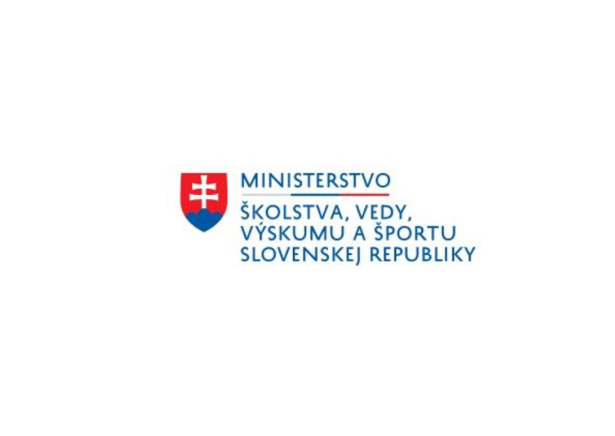




Propozície
LRU – mucha

Liga juniorov

1.dvojkolo

05.06.2021 - 06.06.2021
Ružomberok - Revúca

Podľa plánu športovej činnosti pre rok 2021 SZŠR v spolupráci so SRZ Rada Žilina a MsO SRZ Ružomberok usporiada jarné dvojkolo ligy juniorov v LRU – mucha.

Účastníci pretekov: družstvá MO, MsO SRZ
- Kysucké Nové Mesto
- Podbrezová
- Poprad
- Trstená
- Zvolen
- Žilina – Potočník B

Termín konania: 05.06.2021 - 06.06.2021

Miesto konania: Ružomberok Revúca, revír číslo: 3-3220-4-1

Organizačný výbor:
Riaditeľ pretekov: Ing. Miroslav Zontág
Garant Rady SRZ: Ing. Peter Tomko
Hlavný rozhodca: Ing. Michal Leibiczer.
Sektorový rozhodcovia: Mgr. Jana Leibiczerová.
Technický vedúci: Peter Mirianský
Bodovacia komisia: Ing. Michal Leibiczer, Mgr. Jana Leibiczerová,
Marek Kňaze
Zdravotné zabezpečenie: linka 112

V prípade nepriaznivej pandemickej situácie môžu byť preteky preložené alebo zrušené,
informácia bude zverejnená týždeň pred pretekmi.

Každý pretekár je povinný dodržiavať hygienické opatrenia podľa aktuálnej vyhlášky
Úradu verejného zdravotníctva SR, ktoré budú zverejnené pred pretekmi.

Technické pokyny:
- Športový rybársky pretek je usporiadaný podľa zákona 216/2018 Z.z. § 20 a vykonávacej vyhlášky 381/2018 § 15.
- Preteká sa podľa súťažných pravidiel SZŠR pre LRU Mucha a aktuálnych modifikácií pre rok 2021.
- Losovanie bude podľa programu pre LRU Mucha.
- Pretekár musí pri prenášaní ryby v podberáku k osobnému rozhodcovi zabezpečiť, aby bola ryba po celý čas ponorená vo vode.
- Silikónový/gumený materiál lisovaný ani vytláčaný presahujúci úroveň oblúčika/očka háčika nie je povolený (squirmy) s výnimkou vytlačených tenkých gumených imitácii nožičiek do hrúbky 0,53 mm.

Pretekárska trať:
Trať je postavená na rieke Revúca od riečneho dvojstupňa pri bývalom závode Sólo v Ružomberku po cestný most do Vlkolínca za obcou Biely Potok. Šírka rieky v mieste pretekárskej trate je 10 - 15 metrov s hĺbkou vody do 2 metrov. V celej dĺžke vytýčenej pretekárskej trate je možné brodenie. Dno je tvrdé, kamenité, so štrkovými lavicami. Brehy sú zarastené vegetáciou.
Náhradná trať: Nie je určená

Výskyt rýb: pstruh potočný, pstruh dúhový, lipeň tymiánový, sivoň americký, jalec hlavatý

Zraz a štáb pretekov: Penzión Sidorovo, Biely Potok (www.penzionsidorovo.sk)

Časový harmonogram pretekov:

Sobota 05.06.2021
06:00 – 07:00 Prezentácia
07:00 – 07:30 Slávnostné otvorenie pretekov,
07:30 – 08:00 Žrebovanie 1.kola 1.preteku
08:00 – 08:30 Presun pretekárov na stanovištia
08:30 – 09:00 Príprava pretekárov
09:00 – 12:00 1.kolo 1.preteku
12:00 – 13:30 Obed – prestávka
13:30 – 14:00 Žrebovanie 2.kola 1.preteku
14:00 – 14:30 Presun pretekárov na stanovištia
14:30 – 15:00 Príprava pretekárov
15:00 – 18:00 2.kolo 1.preteku
18:45 Vyhlásenie výsledkov 1. dňa pretekov

Nedeľa 06.06.2021
07:00 – 07:30 Prezentácia
07:30 – 08:00 Žrebovanie 1.kola 2. preteku
08:00 – 08:30 Presun pretekárov na stanovištia
08:30 – 09:00 Príprava pretekárov
09:00 – 12:00 1.kolo 2.preteku
12:00 – 13:30 Obed – prestávka
13:30 – 14:00 Žrebovanie 2. Kola 2.preteku
14:00 – 14:30 Presun pretekárov na stanovištia
14:30 – 15:00 Príprava pretekárov
15:00 – 18:00 2.kolo 2.preteku
18:45 Vyhlásenie výsledkov 2. dňa pretekov a jarného kola divízie skupiny B.

Záverečné ustanovenia:
- Všetci pretekári musia mať platné preukazy športovca SZŠR a preukazy člena SRZ. Vedúci družstva musí na požiadanie rozhodcu predložiť súpisku družstva.
- Preteká sa za každého počasia. V prípade búrky bude pretek prerušený a bude sa postupovať podľa platných súťažných pravidiel.
- Každý pretekár preteká na vlastnú zodpovednosť a riziko, za svoje správanie nesie plnú zodpovednosť.
- Tréning na vytýčenej trati je možný do piatka 28.05.2021 vrátane, s platným povolením na rybolov, po tomto termíne bude rieka Revúca od riečneho dvojstupňa pri bývalom závode Sólo v Ružomberku po cestný most do Vlkolínca za obcou Biely Potok pre pretekárov uzatvorená, vykonávanie lovu pretekármi je zakázané pod sankciou diskvalifikácie.

Občerstvenie: v priestoroch štábu pretekov je možné zakúpiť si obed a občerstvenie.

Ubytovanie: usporiadateľ nezabezpečuje, možné zabezpečiť si individuálne
napr.: Penzión Sidorovo +421 908 519 887

Informácie o pretekoch: Michal Leibiczer 0915 997 760

Na zabezpečenie týchto pretekov bol použitý príspevok uznanému športu z Ministerstva školstva, vedy výskumu a športu Slovenskej republiky.

Propozície kontroloval predseda ŠO LRU - mucha.

Organizačný štáb Vám želá veľa úspechov na pretekoch.

Petrov zdar!

